Web构建与部署
13111143 朱自升 2014.6.25
- 整体框架：
整体web构建采取的技术框架为：Apache+MySQL+PHP+HTML。其中，Apache为应用服务器，MySQL实现数据库数据存储及检索，变更等功能。PHP用于实现网页的内部交互逻辑，HTML应用显示相应的页面。即：界面与实现分离原则。
Web应用 数据处理及功能示意图：（沿箭头方向为处理流程顺序）

表示层：前端界面交互及逻辑处理：
事物逻辑层：处理事务请求
数据层：处理与维护数据
HTML页面：负责显示相应的页面组成。

PHP：完成每个页面内部的逻辑交互和关系。

Apache服务器：处理用户请求，响应用户要求。

MySQL数据库：存储数据，完成检索，变更，存储等功能。

- 框架各部分具体描述：
- Apache服务器：Apache是一种中间件，在整个应用中对应于应用服务器环节。处理与用户交互的各种操作，响应用户的各种请求。
- MySQL数据库：作为web应用的服务端组成部分，运行于后台，处理整个应用中和数据相关的部分。主要功能包括：1.存储已有数据，检索，变更已有数据。
- 支持程序运行中查询数据库
- 支持用户的登录，注册功能
- PHP：整个应用的逻辑部分具使用PHP实现：包括表单提交，信息处理，逻辑动作，会话跟踪等。PHP实现的功能逻辑导航图为：

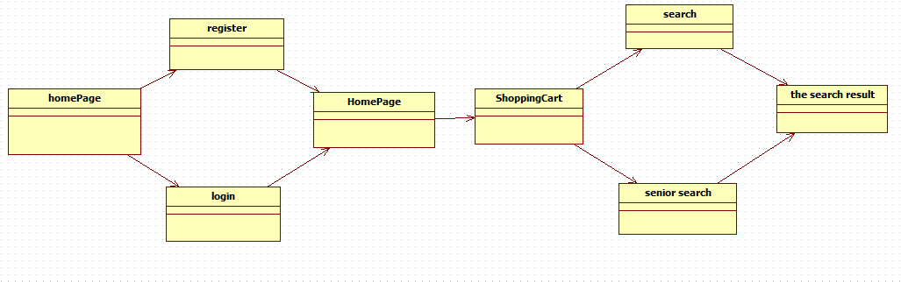

- HTML：采用界面与逻辑处理分离的思想。HTML只用于显示界面，输入栏等，不进行逻辑处理。逻辑处理交由PHP完成。界面部署如下图所示：
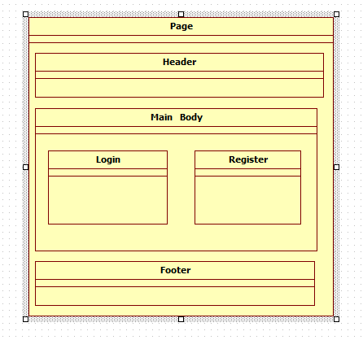

页面的组成采用组装思想：每一个页面都有三部分组成：
- Header：用于显示网站的logo，同时还有ShoppingCart等的图标，这些图标本身就是一个连接，通过点击图标，可以直接到达指定界面。
- Footer：主要用于显示链接：主页，登录，注册等基本功能，方便用户完成必要的基本操作。
- Main Body：页面的主体。如对于登录界面，显示的是两个输入框，用于输入用户名及密码。输入框下面为Login登录按钮。

